**Задание.**

Почтовые протоколы

Написали приложение с простым интерфейсом логин пароль и почта куда отправлять

Пользователь нажимает кнопку зарегистрироваться,далее программа генерирует контрольный код (4, 6 символов) и отправляет его на почту

Пользователь должен получить этот код на почту которую ВВЕЛ

Использовать протокол smtp, imap.

1. Создаем пароль от mail для внешних приложений

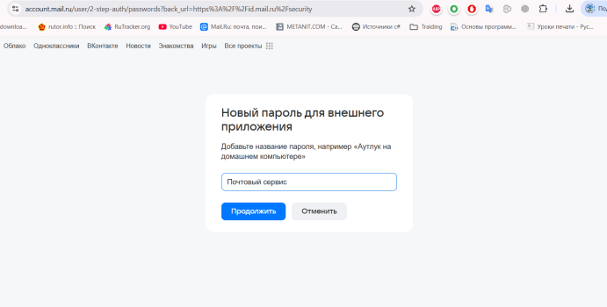

1. E446Q0zVCiQhP4tDhGPL
2. Создаем приложение

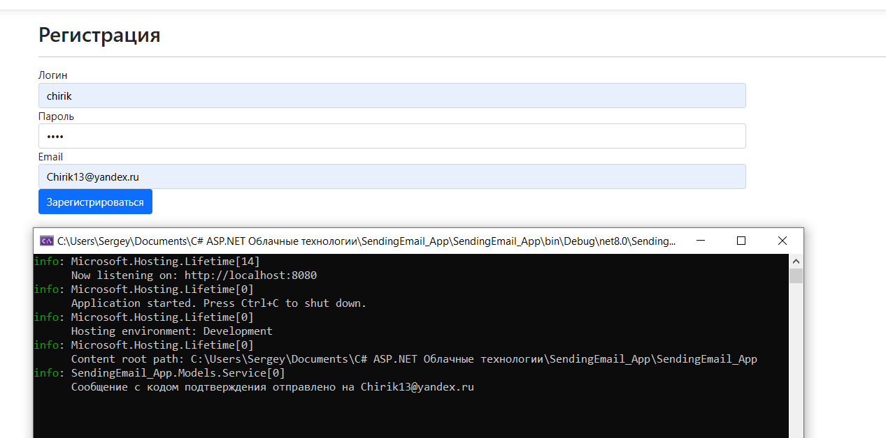

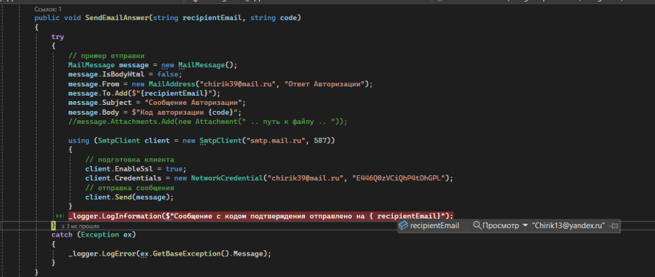

1. Отправка прошла успешно

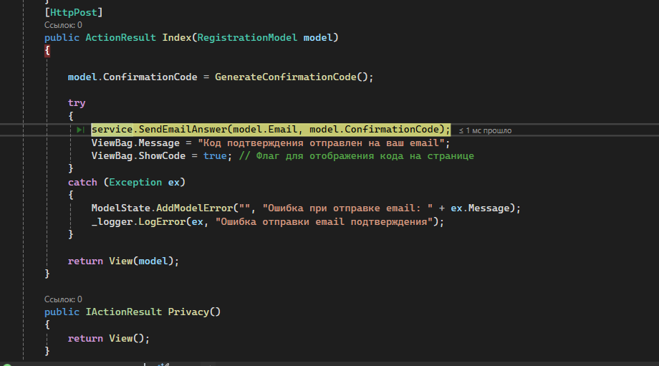

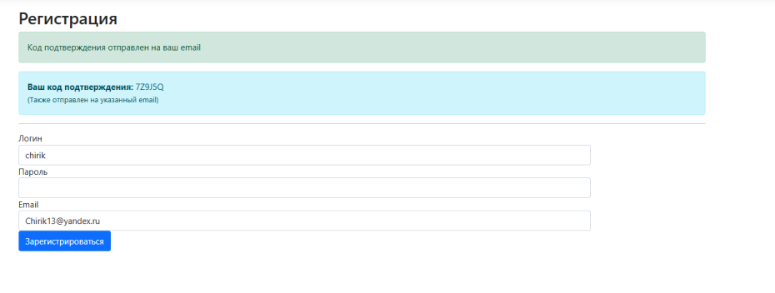

1. На почте лежит

